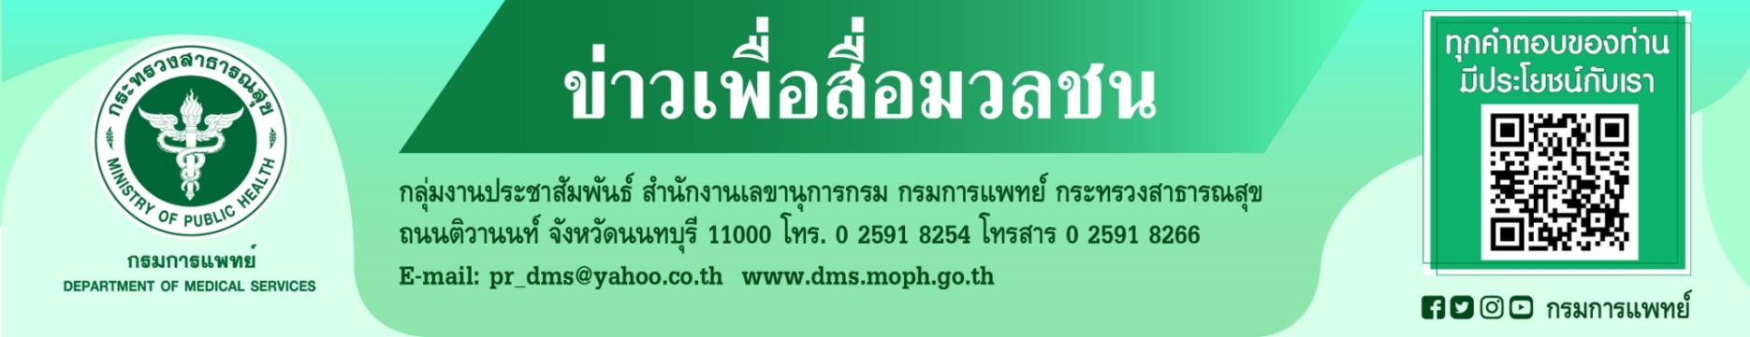
แพทย์แนะ “วิธีการดูแลสตรีในวัยทอง”
โรงพยาบาลราชวิถี กรมการแพทย์ ชี้วัยทองเป็นวัยที่เกิดการเปลี่ยนแปลงของร่างกายจากระดับฮอร์โมนเพศที่ลดลง ทำให้เกิดปัญหาสุขภาพตามมาทั้งในระยะสั้น และระยะยาว
นายแพทย์สมศักดิ์ อรรฆศิลป์ อธิบดีกรมการแพทย์ กล่าวว่า “สตรีวัยทอง” หรือสตรีวัยหมดประจำเดือน หรือวัยหมดระดู หมายถึง สตรีที่มีระดับฮอร์โมนเอสโตรเจนลดลงจากการทำงานของรังไข่ที่ลดลง ซึ่งนอกเหนือจากการสิ้นสุดของประจำเดือนแล้ว ยังมีการเปลี่ยนแปลงทางสรีรวิทยาอีกหลายประการ เช่น อาการร้อนวูบวาบ เวียนศีรษะ อ่อนเพลีย อารมณ์แปรปรวน ช่องคลอดแห้ง และอาจส่งผลในระยะยาว เช่น โรคกระดูกพรุน โดยช่วงอายุที่พบได้บ่อย คือ 50 - 59 ปี อย่างไรก็ตาม ความแตกต่างทางร่างกายของผู้หญิงทำให้ภาวะหมดประจำเดือนของแต่ละคนไม่เหมือนกัน โดยผู้หญิงประมาณ 15 - 20 % จะไม่มีอาการไม่พึงประสงค์ใดๆ นอกจากประจำเดือนหมดไปเท่านั้น
นายแพทย์จินดา โรจนเมธินทร์ ผู้อำนวยการโรงพยาบาลราชวิถี กรมการแพทย์ กล่าวเพิ่มเติมว่า นอกจากจะเกิดตามธรรมชาติแล้ว อาการเจ็บป่วยหรือความผิดปกติของรังไข่ก็อาจส่งผลต่อการขาดประจำเดือน รวมไปถึงการทำเคมีบำบัด (Chemotherapy) ที่ใช้ในผู้ป่วยโรคมะเร็ง เพราะนอกจากการรักษาจะส่งผลต่อเซลล์มะเร็งแล้ว ยังส่งผลต่อเซลล์ต่างๆ ของร่างกายที่มีการเจริญเติบโตด้วย กรณีเข้าสู่วัยหมดประจำเดือนก่อนกำหนด (อายุน้อยกว่า 40 ปี) อาจเกิดจากหลายสาเหตุ ได้แก่ ประวัติคนในครอบครัวเข้าสู่วัยหมดประจำเดือนเร็ว โรคภูมิต้านทานเนื้อเยื่อตนเอง ความผิดปกติของโครโมโซม X และการสูบบุหรี่ เป็นต้น
ทั้งนี้ สตรีทุกคนต้องเข้าสู่ช่วงวัยทอง การดูแลและรับมือกับการเปลี่ยนแปลงในช่วงวัยนี้เป็นสิ่งที่สำคัญ โดยสามารถรับมือง่ายๆ ได้ดังนี้ รับประทานอาหารที่มีประโยชน์ ครบ 5 หมู่ เน้นอาหารที่มีปริมาณแคลเซียมสูงและไขมันต่ำ งดสูบบุหรี่ ลดการดื่มแอลกอฮอล์ หลีกเลี่ยงเครื่องดื่มที่มีคาเฟอีนสูง ออกกำลังกายอย่างสม่ำเสมออย่างน้อยสัปดาห์ละ 3 ครั้ง ครั้งละ 30 นาที พักผ่อนให้เพียงพอ ฝึกการควบคุมอารมณ์ให้มีความคิดในเชิงบวก และตรวจร่างกายอย่างสม่ำเสมอปีละ 1 ครั้ง หากรู้สึกว่าการเปลี่ยนแปลงในช่วงวัยทองมีผลกระทบกับคุณภาพชีวิต ควรไปพบแพทย์เพื่อปรึกษา พูดคุย และรับการรักษาต่อไป
**************************************
#กรมการแพทย์ #โรงพยาบาลราชวิถี #สตรีวัยทอง #สตรีวัยหมดประจำเดือน
- ขอขอบคุณ -
26 ตุลาคม 2564

